MINUTA DE REUNIÓN |  |  |  |  |  | 0n
Tema de la Reunión: | Reunión semanal
Institución/es: | Microempresa de Roberto Pérez
Autor: | Abraham Andrés Farfán Sánchez
Fecha: | 28/11/2024 | Hora Inicio: | 20:00 | Hora Fin: | 23:30
Lugar: | La reunión se realizó mediante la plataforma Zoom.
Referencias:

LISTA DE PARTICIPANTES
Nombre y Apellido | Institución/Función | Firma
Abraham Andrés Farfán Sánchez |  | 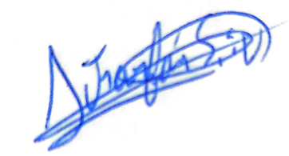
José Andrés Agurto Pincay |  | 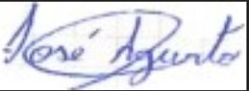
Pablo Salvador Pincay Álvarez |  | 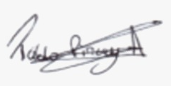
Ángel Enrique Vivanco García |  | 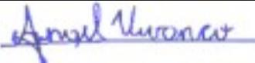

ASPECTOS TRATADOS

LISTA DE ACCIONES
- Se realizaron las pruebas unitarias correspondiente a cada módulo.

ANEXOS
